TALLER PLAN DE MEJORAMIENTO FINAL
GRADO 7°
ASIGNATURA: Matemáticas
DOCENTE: Sergio Ulloa
GRADO: SEPTIMO.

PRIMER PERIODO
Encontrar el mínimo común múltiplo (m.c.m.) y máximo común divisor (m.c.d.):
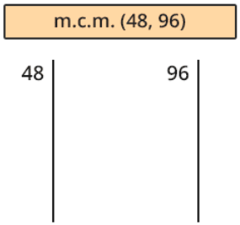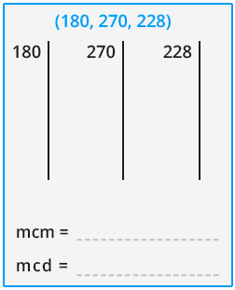

Calcula aplicando las propiedades de la potencia, y une la respuesta con una flecha:
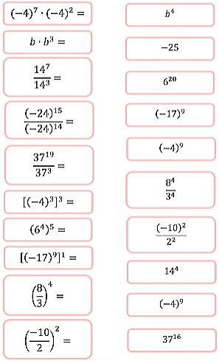
Resolver las siguientes operaciones de fracciones:
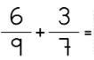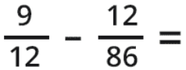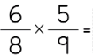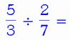

SEGUNDO PERIODO
Aplicar el proceso de despeje en las siguentes ecuaciones:
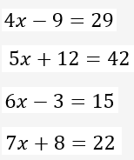

Sea los siguientes conjuntos:
Aplicar las siguientes operaciones de conjuntos:
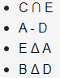

Resolver las siguientes operaciones combinadas. Recuerde la jerarquía de las operaciones:
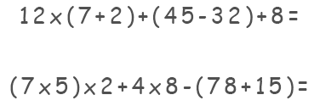

TERCER PERIODO
Aplica los procesos de solución de la regla de tres en los siguientes ejercicios:
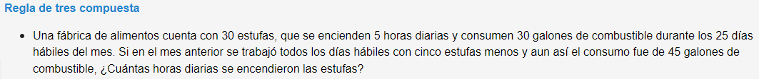

Aplica los procesos de solución para resolver ejercicios de descuentos:

Aplicar los conceptos de lógica matemática en la siguiente tabla:
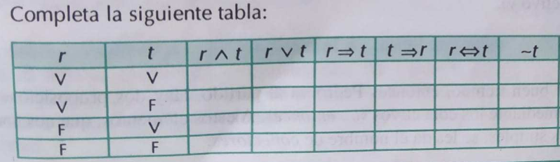

Aplicar el siguiente ejercicio con la teoría de variación proporcional directa:

Resolver las siguientes inecuaciones:
